

ประจำเดือน มกราคม พ.ศ.2568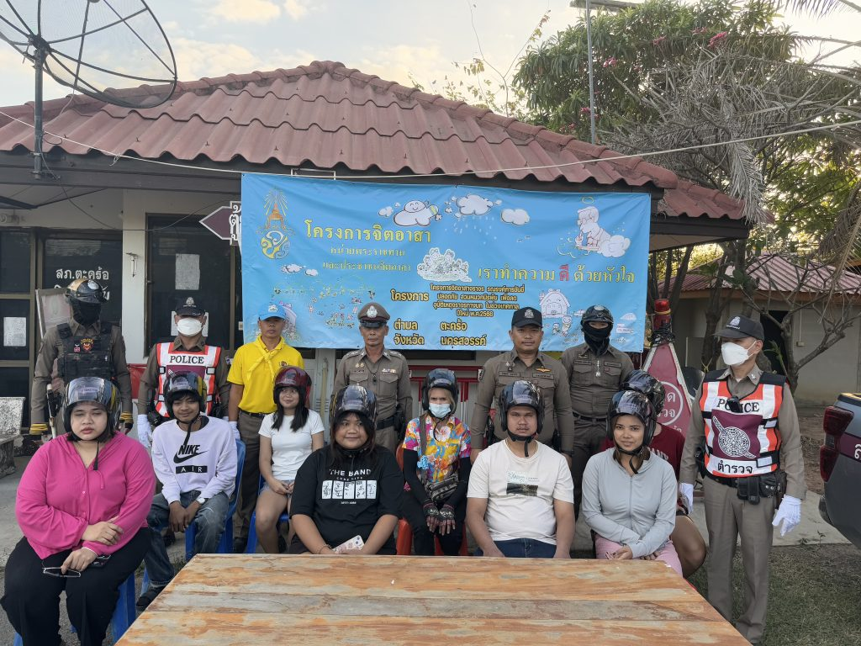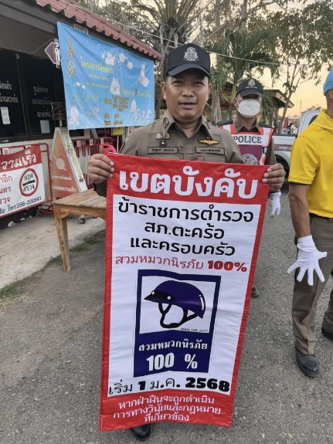
วันที่ 1 ม.ค.2568 เวลา 13.00-15.00 น ภายใต้การอำนวยการของ พ.ต.ท.ไพฑูรย์ เกษาอาจ สวญ.สภ.ตะคร้อ ตรวจเยี่ยมจุดกวดขันวินัยจราจร โดยมี พ.ต.ท.ทวีศักดิ์ บุญชื่น สวป.สภ.ตะคร้อ เป็นผู้ควบคุมการการปฏิบัติของเจ้าหน้าที่ปฏิบัติงานจราจร ตั้งจุดกวดขันวินัยจราจร จุดตรวจวัดแอลกอฮอล์ ณ ที่พักสายตรวจตำบลตะคร้อ ต.ตะคร้อ อ.ไพศาลี จ.นครสวรรค์ เนื่องจากเป็นช่วงเทศกาลปีใหม่ 7 วันอันตราย สถานีตำรวจภูธรตะคร้อจึงตั้งจุดกวดขันวินัยจราจรและจุดตรวจวัดแอลกอฮอล์ในช่วงเทศกาลปีใหม่ และแจกหมวกนิรภัยให้กับประชาชนที่ไม่สวมหมวกนิรภัยพร้อมว่ากล่าวตักเตือนและอบรมให้แก่คนที่ได้รับหมวกนิรภัย

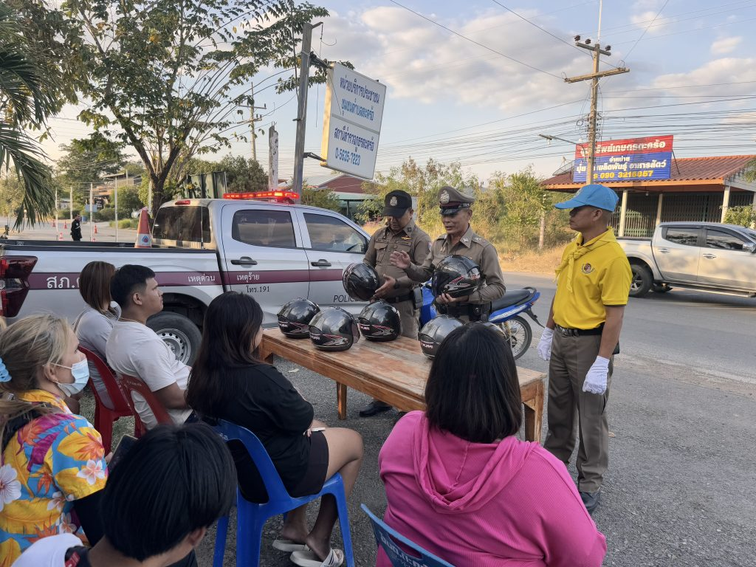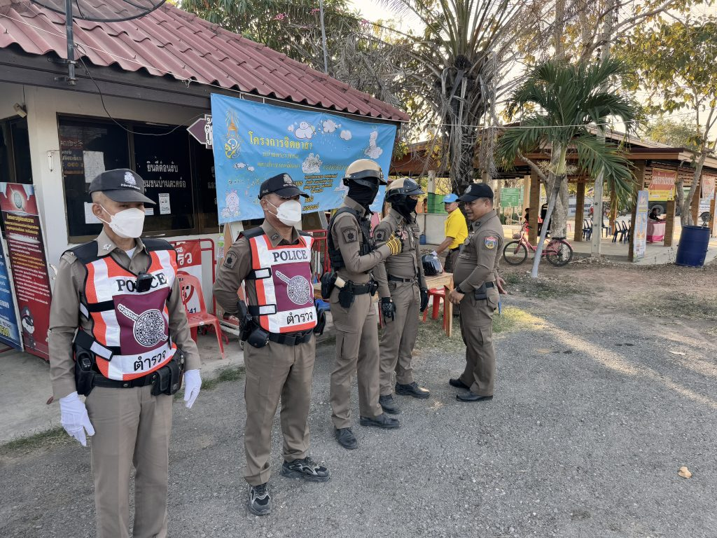
วันที่ 2 ม.ค.2568 เวลา 09.00-11.00 น ภายใต้การอำนวยการของ พ.ต.ท.ไพฑูรย์ เกษาอาจ สวญ.สภ.ตะคร้อ ตรวจเยี่ยมจุดกวดขันวินัยจราจร โดยมี พ.ต.ท.ทวีศักดิ์ บุญชื่น สวป.สภ.ตะคร้อ เป็นผู้ควบคุมการการปฏิบัติของเจ้าหน้าที่ปฏิบัติงานจราจร ตั้งจุดกวดขันวินัยจราจร จุดตรวจวัดแอลกอฮอล์ ณ ที่พักสายตรวจตำบลตะคร้อ ต.ตะคร้อ อ.ไพศาลี จ.นครสวรรค์ เนื่องจากเป็นช่วงเทศกาลปีใหม่ 7 วันอันตราย สถานีตำรวจภูธรตะคร้อจึงตั้งจุดกวดขันวินัยจราจรและจุดตรวจวัดแอลกอฮอล์ในช่วงเทศกาลปีใหม่ และแจกหมวกนิรภัยให้กับประชาชนที่ไม่สวมหมวกนิรภัยพร้อมว่ากล่าวตักเตือนและอบรมให้แก่คนที่ได้รับหมวกนิรภัย

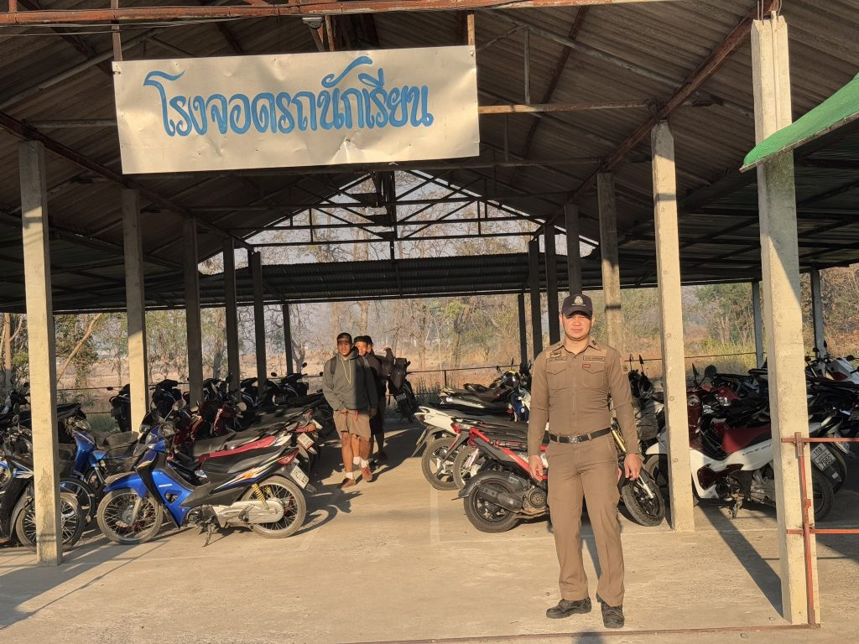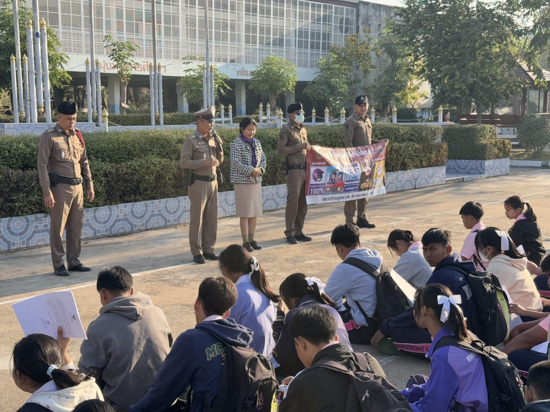
วันที่ 3 ม.ค.2568 เวลา 08.30 น ภายใต้การอำนวยการของ พ.ต.ท.ไพฑูรย์ เกษาอาจ สวญ.สภ.ตะคร้อ มอบหมายให้ พ.ต.ท.ทวีศักดิ์ บุญชื่น สวป.สภ.ตะคร้อ พร้อมเจ้าหน้าที่ปฏิบัติงานจราจร ร้อยเวร20 ตรวจโรงรถและประชาสัมพันธ์รณรงค์ให้ครูและนักเรียนโรงเรียนตะคร้อพิทยา ต.ตะคร้อ อ.ไพศาลี จ.นครสวรรค์ สวมหมวกนิรภัย 100% ถึงแม้จะผ่านช่วงเทศกาลไปแล้วก็ตาม ให้สวมหมวกนิรภัยเพื่อรักษามาตรฐานการมีวินัยจราจรไว้และป้องกันการสูญเสียหรือลดความเสี่ยงจากการเกิดอุบัติเหตุ

